Documentation de l’enquête Aide sociale

Volet « Aide sociale départementale aux personnes âgées et aux personnes handicapées »
26 février 2024
Sommaire
A. Présentation de l’enquête 1
B. Organisation de la collecte des données sur le mois de décembre de l’année N 2
1. Calendrier de production 2
2. Mode de collecte 2
C. Méthodes d’estimations 3
1. Repérage et corrections des données aberrantes 3
2. Imputation de données estimées pour remplacer les valeurs manquantes. 3
3. Publications et résultats 7
4. Descriptions des bases de données brutes 7
Annexe 1 - Données redressées et corrigées de la non-réponse diffusées sur data.drees 8
Annexe 2 - Données apurées mais non redressées de la non-réponse diffusées 9
Annexe 3 -Données diffusées uniquement dans le cadre de la base de données brutes complète 9

A. Présentation de l’enquête
L’aide sociale comprend des prestations et services destinés aux personnes qui se trouvent dans l’impossibilité de faire face à un état de besoin en raison de la vieillesse, du handicap ou de difficultés sociales. Elle s’exerce dans quatre domaines principaux : l’aide aux personnes âgées, l’aide aux personnes handicapées, l’aide sociale à l’enfance ainsi que l’aide aux personnes en situation de précarité.
L’aide sociale relève de la compétence des conseils départementaux depuis les lois de décentralisation de 1982-1983. Ils ont, depuis, l’obligation d’élaborer et de transmettre à l’État des données statistiques relevant de ces compétences (articles R1614-28 à R1614-35 du code départemental des collectivités territoriales).
Le champ d’intervention des départements s’est élargi depuis les premières lois de décentralisation avec le transfert aux conseils départementaux de prestations auparavant financées par l’État (le RMI par exemple), ou la création de nouvelles prestations financées par les départements (l’Allocation personnalisée d’autonomie –APA- créée en 2002, la prestation de compensation du handicap – PCH - en 2006).
Chaque année depuis 1984, le SESI puis la DREES recueille auprès des conseils départementaux des informations sur les bénéficiaires des aides sociales, les personnels de ces collectivités et les dépenses associées.
Champ de l’enquête
L’enquête Aide sociale est une enquête exhaustive, collectée auprès de l’ensemble des conseils départementaux et autres collectivités en charge de l’aide sociale départementale (la Métropole de Lyon et les collectivités territoriales uniques de Corse, Guyane, Martinique et Mayotte).
En 2013, l’enquête a été pour la première fois adressée au département de Mayotte (sur la situation 2012). En 2015, la métropole de Lyon a été ajoutée au champ de l’enquête. Depuis 2018, c’est la collectivité de Corse qui renseigne l’enquête et non plus deux conseils départementaux séparés.
Plusieurs volets thématiques
L’enquête comprend plusieurs volets (voir la présentation de l’enquête sur le site de la DREES). Ce document traite de la collecte, des traitements et de la diffusion des données relatives aux bénéficiaires d’une aide sociale aux personnes âgées ou aux personnes handicapées.

B. Organisation de la collecte des données sur le mois de décembre de l’année N

1. Calendrier de production
Septembre-Décembre N | Préparation de la collecte lancée en N+1
Fin février N+1 | Lancement de la collecte
Fin avril N+1 | Fin de la collecte
Novembre-Décembre N+1 | Production de la base statistique sur l’année N, par corrections des données aberrantes et imputations des données manquantes après estimation
Décembre N+1 | Mise à disposition sur Data.drees des données nationales et départementales

2. Mode de collecte
Jusqu’à la collecte des données sur l’année 2016, les questionnaires étaient diffusés par mail au format Excel (un fichier Excel par questionnaire). À partir de la collecte des données sur l’année 2017, les questionnaires personnes âgées (PA), personnes handicapées (PH) et Services à Domicile (SAD) sont collectés par l’intermédiaire d’un site internet dédié.
Le questionnaire de la dernière collecte est disponible sur le site internet de la DREES : https://drees.solidarites-sante.gouv.fr/sources-outils-et-enquetes/lenquete-aide-sociale-aupres-des-conseils-departementaux

C. Méthodes d’estimations

1. Repérage et corrections des données aberrantes
Un ensemble de contrôles de cohérence des données sont réalisés :
- Des contrôles historiques : pour chacun des questionnaires complétés par une collectivité, les données renseignées sont comparées avec celles fournies l’année précédente.
- Des contrôles de cohérence interne à chaque questionnaire renseigné sont également effectués. Sont vérifiées la cohérence entre les totaux et la ventilation de ceux-ci, la cohérence entre tableaux du questionnaire lorsque c’est pertinent.
Sur le site collecte, des contrôles automatiques sont mis en place pour détecter un maximum de ces erreurs. En cas d’incohérence, le département est contacté par téléphone ou par mail, afin qu’il puisse y apporter une correction ou fournir une explication.
Ces données corrigées constituent la base de données brutes.

2. Imputation de données estimées pour remplacer les valeurs manquantes.
Pour certains indicateurs, si le département ne parvient pas à corriger ou compléter les données initialement fournies, les valeurs manquantes ou aberrantes sont remplacées par des estimations, produites avec les différentes méthodes présentées dans le tableau ci-dessous. Les données ainsi redressées constituent la base de données statistiques, à partir de laquelle sont produits les résultats diffusés, sous la forme de fichiers excel, diffusés sur l’espace data.DREES.
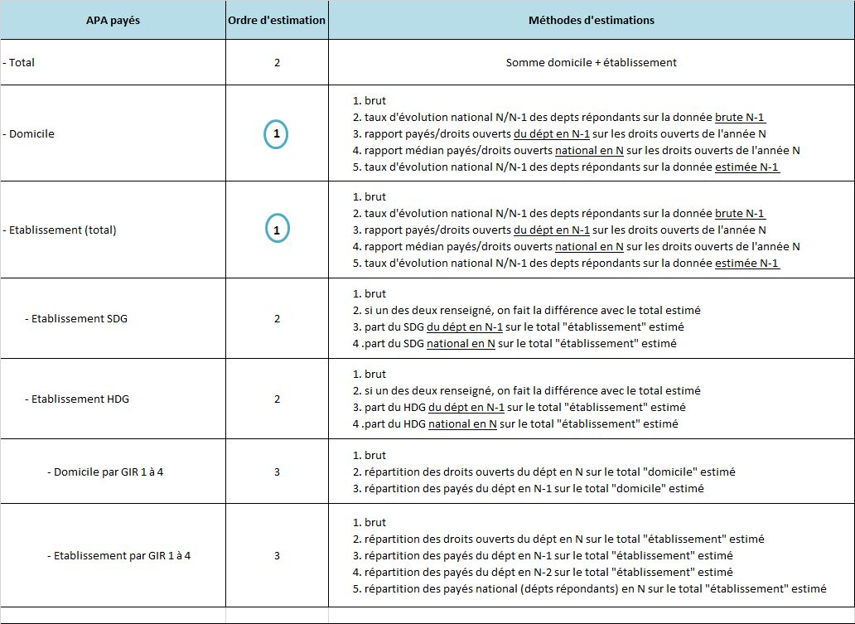
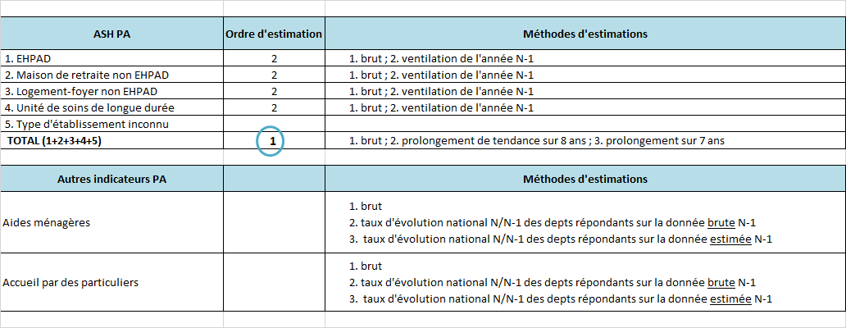
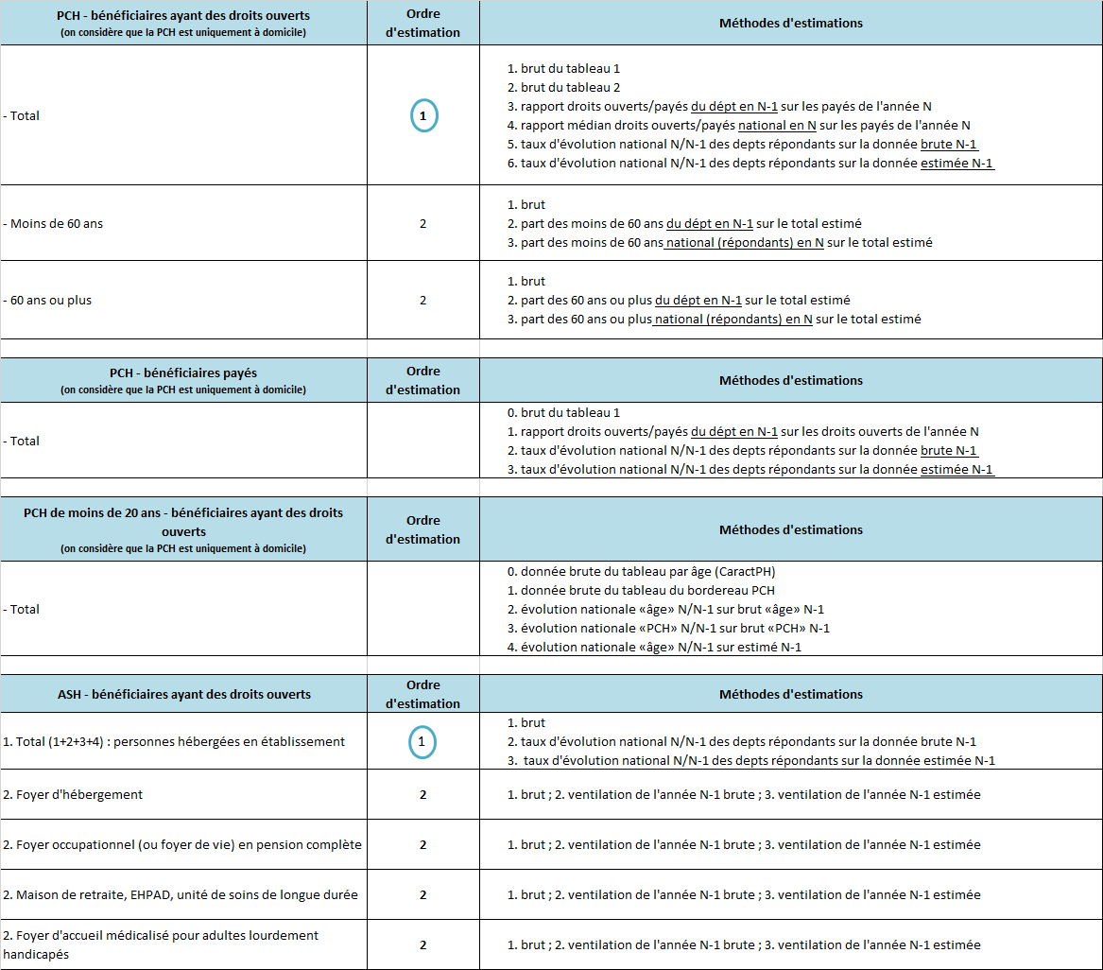
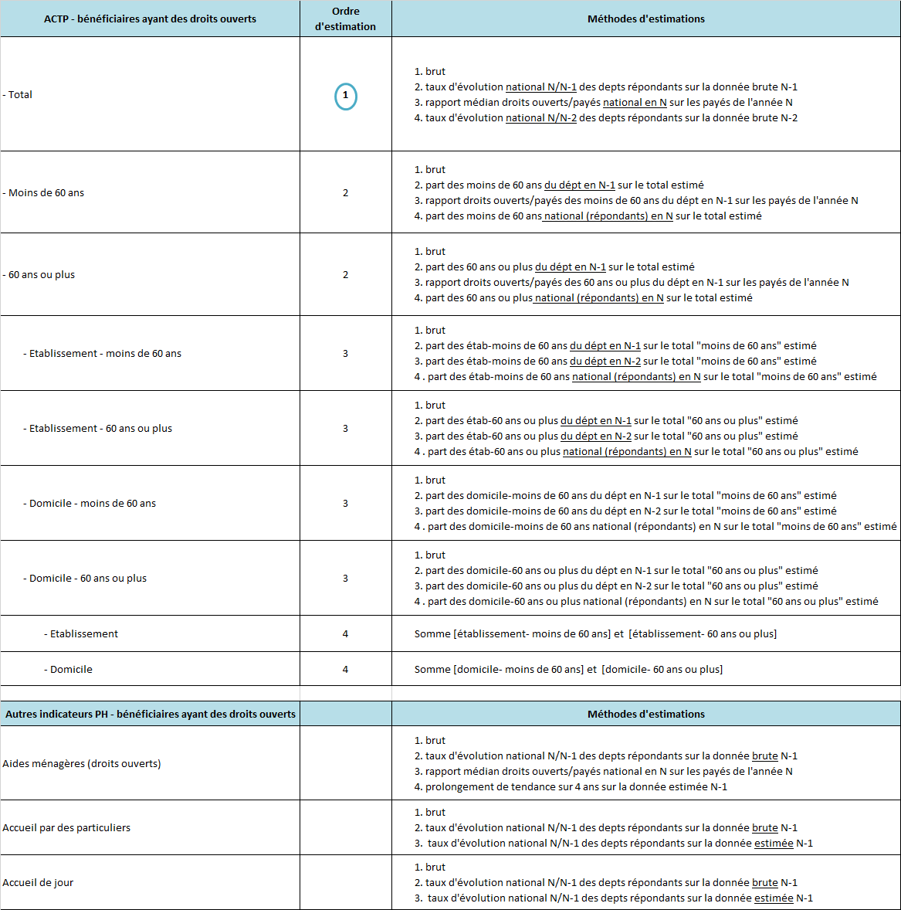

3. Publications et résultats
La DREES diffuse les résultats sur data.DREES en décembre N+1. Ce sont des indicateurs corrigés et redressés, et diffusés sous forme de séries (voir annexe 1), ainsi que de données qui ne sont pas redressées des valeurs manquantes mais ont fait l’objet de quelques apurements (voir annexe 2). Enfin, certaines variables ne font pas l’objet d’une diffusion autre que la diffusion de la base de données brutes complète (voir annexe 3).
Les résultats de l’enquête sont utilisés et commentés dans diverses publications de la DREES, et notamment dans le cadre du panorama annuel de la DREES sur « L’aide et l’action sociales en France » dont la dernière édition est disponible ici.
Ces données alimentent également plusieurs indicateurs sociaux départementaux (ISD).

4. Descriptions des bases de données brutes
Les bases de données brutes actuellement diffusées concernent les années 2013 à 2022.
Le fichier Excel « BASE PAPH aaaa.xlsx » correspond à la base de données brutes de l’année aaaa. Il comprend une ligne par département. En 2013 et 2014, on compte 100 collectivités. Entre 2015 et 2017, on compte 102 collectivités dans la base car il existe encore 2 départements en Corse et la métropole de Lyon, ayant les compétences du conseil départemental en matière d’action sociale, est considérée comme un département. À partir de 2018, on compte seulement 101 départements dans la base car les deux anciens départements corses forment la collectivité de Corse.
Les intitulés de colonnes sont décrits dans le dictionnaire des codes associés « Dico codes PAPH aaaa.xlsx ».

Annexe 1 - Données redressées et corrigées de la non-réponse diffusées sur data.drees
Aides aux personnes âgées :
- Bénéficiaires de l’APA à domicile et en établissement (total, hors dotation globale et sous dotation globale) payés au titre du mois de décembre
- Bénéficiaires de l’APA à domicile et en établissement payés au titre du mois de décembre par GIR
- Bénéficiaires ayant des droits ouverts aux aides ménagères, à l’ASH en établissement (total et ventilation par type d’établissement) et à l’accueil familial
Aides aux personnes handicapées :
- Bénéficiaires ayant des droits ouverts à la PCH, à l’ACTP (à domicile et en établissement), aux aides ménagères, à l’ASH en établissement (total et ventilation par type d’établissement), à l’accueil de jour et à l’accueil familial
- Bénéficiaires de moins 20 ans ayant des droits ouverts à la PCH
- Bénéficiaires de la PCH payés au titre du mois de décembre
- Bénéficiaires ayant des droits ouverts à la PCH ou à l’ACTP par groupes d’âges (moins de 60 ans, 60 ans ou plus)
Lien vers le jeu de données

Annexe 2 - Données apurées mais non redressées de la non-réponse diffusées
Allocation personnalisée d’autonomie (APA) :
- Bénéficiaires de l’APA à domicile et en établissement hors dotation globale payés au titre du mois de décembre par sexe et par âge
- Bénéficiaires de l’APA payés au titre du mois de décembre en établissement sous dotation globale et hors dotation globale par GIR
- Dépenses couvertes par l’APA à domicile après déduction de la participation financière des bénéficiaires, au cours de l'année
Lien vers le jeu de données
Prestation de compensation du handicap (PCH) :
- Bénéficiaires ayant des droits ouverts à la PCH par sexe et par âge
- Bénéficiaires payés et montants versés pour le mois de décembre au titre d’un ou plusieurs des éléments de la PCH
- Aide humaine pour les bénéficiaires de la PCH à domicile : personnes et montants payés pour service fait en décembre en fonction du statut des aidants
Lien vers le jeu de données

Annexe 3 -Données diffusées uniquement dans le cadre de la base de données brutes complète
Allocation personnalisée d’autonomie (APA) :
- Bénéficiaires ayant des droits ouverts par type d’établissement et par GIR
- Bénéficiaires à domicile en petites structures et en accueil familial
- État des établissements percevant l’APA sous forme de dotation globale (nombre d’établissement, capacité autorisée)
- Décisions favorables rendues selon la nature de la demande
- Bénéficiaires payés de l’APA par tranche de revenus (à domicile et en établissement)
- Participations financières des bénéficiaires à domicile et en établissement (nombre de bénéficiaires, montant des participations financières à la charge du conseil départemental et à la charge du bénéficiaire)
- Droit au répit des proches aidants

Aide sociale à l’hébergement (ASH) des personnes âgées :
- Nombre de bénéficiaires ayant un droit ouvert à l’ASH, bénéficiant également de l’APA par type d’établissement
Prestation de compensation du handicap (PCH) :
- Nombre de bénéficiaires au titre d’une procédure d’urgence
- Personnes hébergées en établissement social ou médico-social ou hospitalisées dans un établissement de santé (nombre de personnes payés et montants versés par éléments de la PCH)
- Personnes de moins de 20 ans (nombre de personnes payés et montants versés par éléments de la PCH)
- Aide humaine pour les personnes à domicile : nombre d’heures payés pour service fait en fonction du statu des aidants
Aide sociale à l’hébergement (ASH) des personnes handicapées :
- Nombre de bénéficiaires ayant un droit ouvert à l’ASH en accueil de jour en foyer occupationnel ou en foyer d’hébergement
- Jeunes majeurs accueillis en établissement pour enfants handicapés (dont amendement CRETON)
- Mineurs en éducation spéciale pris en charge par l'aide sociale
- Service d'accompagnement en milieu ordinaire
- Nombre de bénéficiaires ayant un droit ouvert à l’ASH accueillis hors du département
- Nombre de bénéficiaires ayant un droit ouvert à l’ASH accueillis dans un pays étranger
Aides ménagères aux personnes handicapées :
- Nombre de bénéficiaires d’une aide ménagère ayant été payés
Accueil familial :
- Nombre de personnes accueillies par des particuliers, hors aide sociale
- Total des personnes accueillies par des particuliers, bénéficiaires ou non d’une aide sociale
- Nombre de places agréées, dont places habilitées à l’aide sociale

